

**Θεσσαλονίκη 14/08/2024**

**Θέμα: «Ερωτήματα για την καταστροφική πυρκαγιά στον Όρβηλο Σερρών»**

Αξιότιμε κύριε Υπουργέ,

Δεδομένων των τελευταίων γεγονότων με τις καταστροφικές πυρκαγιές στην Αττική και τις Σέρρες και δεδομένου ότι μέρος της αξιωματικής αντιπολίτευσης είναι απασχολημένοι με εσωκομματικές διαδικασίες και όχι με ζητήματα εθνικού σκοπού, αξιοποιώ το έννομο δικαίωμα μου ως επικεφαλής της παράταξης «ΣΥΝ-εργασία» και εκλεγμένος περιφερειακός σύμβουλος Θεσσαλονίκης, το οποίο προκύπτει από τα κάτωθι και σας καλώ να μου απαντήσετε στα ερωτήματα που ακολουθούν:

**1. Άρθρο 102 του Συντάγματος της Ελλάδας:**

Σύμφωνα με το άρθρο 102 του Συντάγματος της Ελλάδας, οι περιφερειακές αρχές, καθώς και τα περιφερειακά συμβούλια, έχουν την αρμοδιότητα να αναπτύσσουν πρωτοβουλίες και να εκφράζουν γνώμες για θέματα που αφορούν στη λειτουργία της Περιφέρειας. Επίσης, προβλέπεται ότι οι περιφερειακοί σύμβουλοι έχουν το δικαίωμα να ασκούν έλεγχο στις περιφερειακές αρχές και να υποβάλλουν ερωτήσεις σε αυτές.

**2. Νόμος περί Περιφερειών:**

Ο Νόμος περί Περιφερειών (Ν. 3852/2010) ρυθμίζει λεπτομερώς τη λειτουργία και τις αρμοδιότητες των περιφερειών στην Ελλάδα. Σύμφωνα με τον νόμο αυτόν, οι περιφερειακοί σύμβουλοι έχουν το δικαίωμα να υποβάλλουν ερωτήσεις σε υπουργούς ή σε άλλα μέλη της κυβέρνησης.

Επιπλέον, ο Νόμος περί Περιφερειών ορίζει τις διαδικασίες και τους όρους υποβολής των ερωτήσεων από τους περιφερειακούς συμβούλους προς τους υπουργούς. Αναφέρει επίσης τις υποχρεώσεις των υπουργών να απαντούν σε αυτές τις ερωτήσεις εντός συγκεκριμένων χρονικών περιθωρίων.

Συνοψίζοντας, τόσο το Σύνταγμα της Ελλάδας όσο και ο Νόμος περί Περιφερειών παρέχουν τη νομική βάση για το δικαίωμα των περιφερειακών συμβούλων να υποβάλλουν ερωτήσεις σε υπουργούς.

Επιπλέον λεπτομέρειες που καθορίζονται από τον Νόμο περί Περιφερειών σχετικά με τη διαδικασία υποβολής ερωτήσεων από τους περιφερειακούς συμβούλους προς τους υπουργούς και τις υποχρεώσεις των υπουργών περιλαμβάνουν:

**1. Διαδικασία υποβολής ερωτήσεων:** Ο Νόμος περί Περιφερειών καθορίζει τους όρους και τις διαδικασίες υποβολής ερωτήσεων από τους περιφερειακούς συμβούλους προς τους υπουργούς. Αυτό μπορεί να περιλαμβάνει τη μορφή της ερώτησης, τα προθεσμιακά πλαίσια για την υποβολή ερωτήσεων, καθώς και τις διαδικασίες επεξεργασίας και απάντησης σε αυτές.

**2. Υποχρεώσεις των υπουργών**: Ο Νόμος περί Περιφερειών ορίζει τις υποχρεώσεις των υπουργών να απαντούν σε ερωτήσεις που υποβάλλουν οι περιφερειακοί σύμβουλοι εντός συγκεκριμένων χρονικών περιθωρίων.

**Εισαγωγή**

Η αυξανόμενη ανησυχία για την αλληλεπίδραση μεταξύ των αιτημάτων για εγκατάσταση ανεμογεννητριών και των πυρκαγιών που εκδηλώνονται στις συγκεκριμένες περιοχές, όπως οι Σέρρες και η Αθήνα, εγείρει σοβαρά ερωτήματα σχετικά με τις διαδικασίες αδειοδότησης και τις περιβαλλοντικές επιπτώσεις. Τα δεδομένα δείχνουν ότι οι περιοχές όπου απορρίφθηκαν αιτήσεις για αιολικά πάρκα παρουσιάζουν αυξημένη δραστηριότητα πυρκαγιών, γεγονός που ενδέχεται να υποδεικνύει μια συσχέτιση μεταξύ των απορριπτικών αδειών και της επιθυμίας για καθαρισμό των εκτάσεων, προκειμένου να διευκολυνθεί η εγκατάσταση των ανεμογεννητριών.

Σύμφωνα με τις πληροφορίες που έχουν συλλεχθεί, παρατηρείται ότι, παρά τις απορρίψεις αδειών από την ΡΑΕ, ακριβώς στις ίδιες περιοχές εμφανίστηκαν πυρκαγιές. Πιο συγκεκριμένα στην εικόνα (Εικόνα 1) βλέπουμε τις άδειες για τα αιολικά πάρκα, με κόκκινο αυτές που απορρίφθηκαν από την ΡΑΕ και με πράσινο αυτές που εγκρίθηκαν. Στην (Εικόνα 2) βλέπουμε ότι ακριβώς στην ίδια περιοχή εμφανίστηκαν πυρκαγιές στον Ορβήλο και στο Μενοίκιο. Στις περιοχές παρόλο που υπήρχε έγκριση από την ΡΑΕ, απορρίφθηκαν από το δασαρχείο λόγω της έλλειψης διένεξης μεγάλων χωματόδρομων ώστε να διέλθουν τα φορτηγά για τις ογκώδεις ανεμογεννήτριες, καθώς αυτό είχε ως προϋπόθεση κόψιμο πολλών δέντρων.

Συμπωματικά ξέσπασαν πυρκαγιές και στις δύο περιοχές και δεν υπάρχει εδώ και 5 ημέρες καμία εναέρια συνδρομή της πυροσβεστικής, ενώ η φωτιά μαίνεται για 26η ημέρα. Να επισημανθεί ότι α) η φωτιά καίει σε δύσβατα σημεία και β) στην περιοχή υπάρχουν κατάλοιπα πολεμικού υλικού από τον Β Παγκόσμιο Πόλεμο και τον Εμφύλιο καθιστώντας επικίνδυνη την πρόσβαση σε επίγεια μέσα πυρόσβεσης.

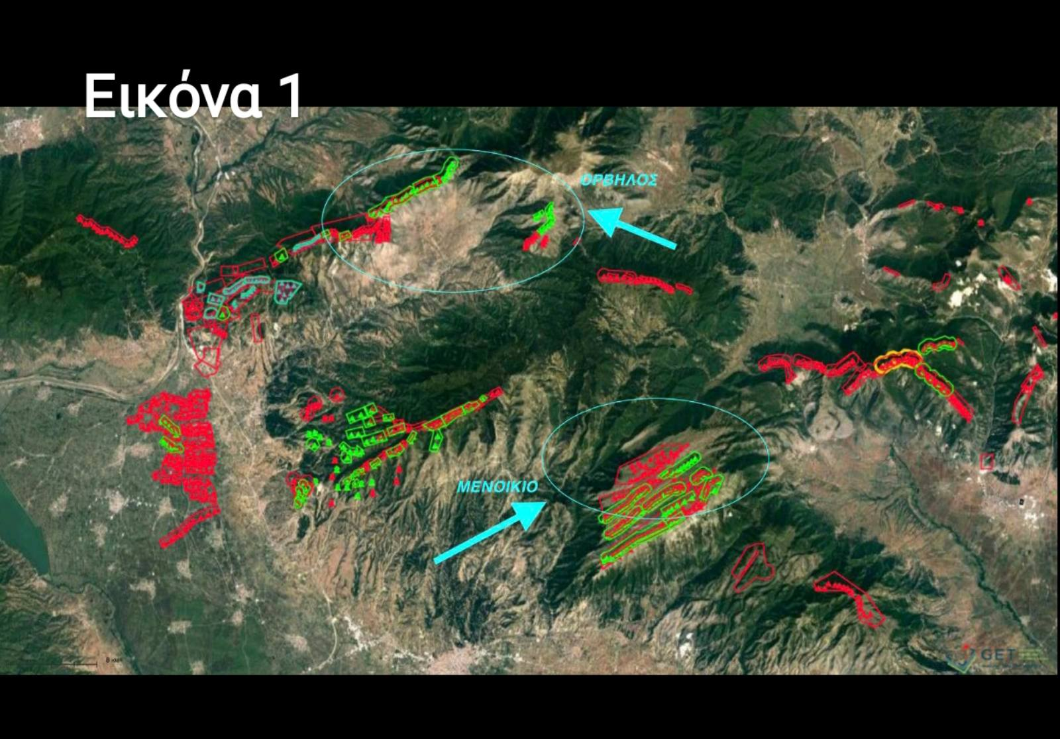

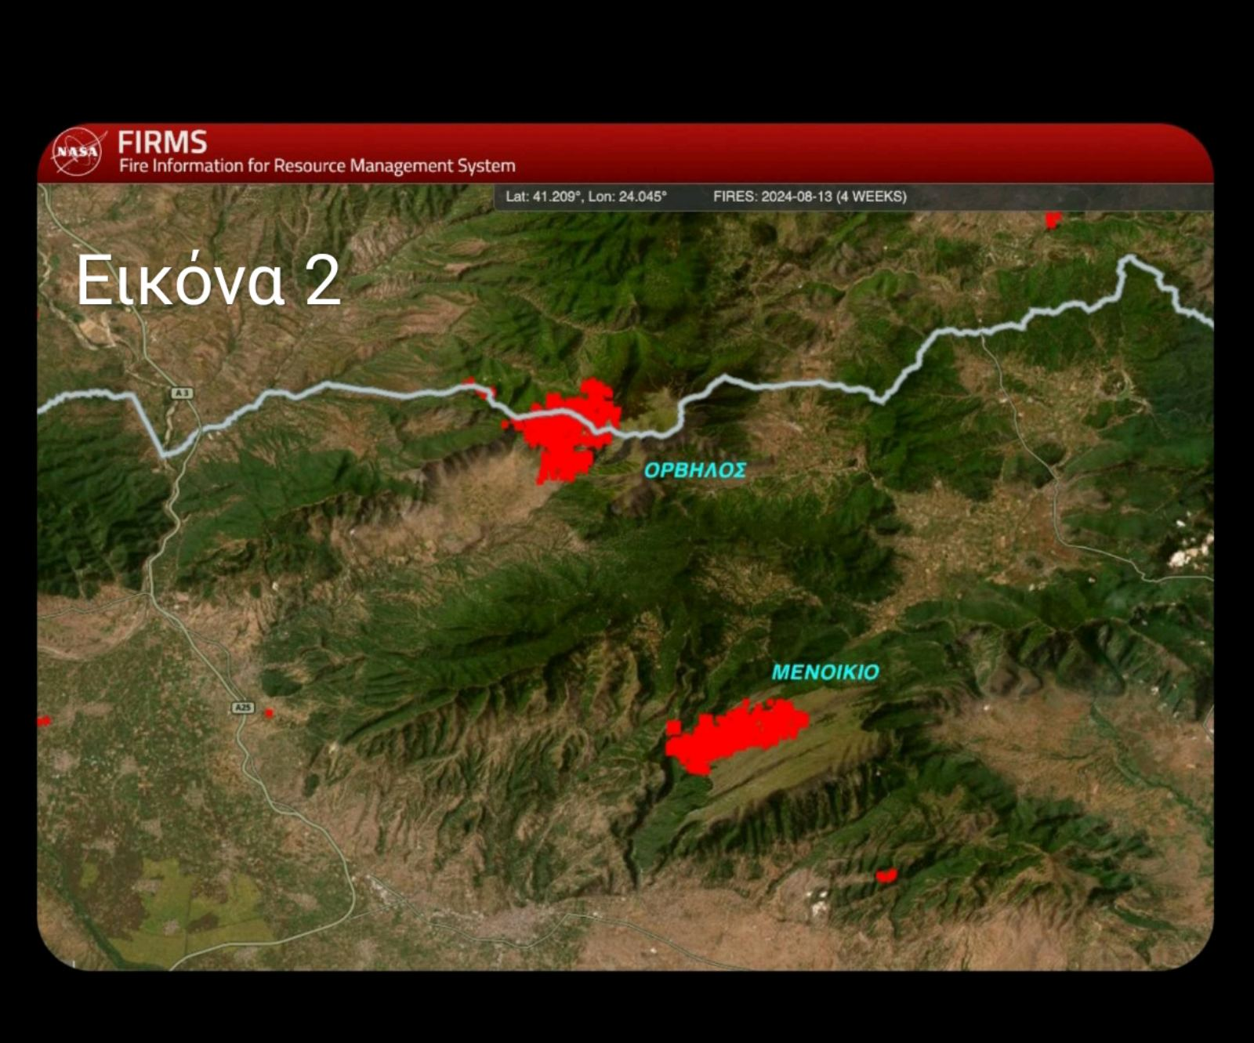

Παράλληλα, η περιοχή της Αθήνας, όπου δεν έχουν εγκριθεί αιτήσεις, έχουν ξεσπάσει πυρκαγιές, προκαλώντας ανησυχίες για τις περιβαλλοντικές πολιτικές και την αδειοδότηση. Στο σημείο που έγινε αίτημα για ανεμογεννήτριες ξέσπασε πυρκαγιά όπως φαίνεται (Εικόνα 3). Οι εταιρείες που είχαν κάνει αίτηση και απορρίφθηκε στον Βαρνάβα βρίσκονται στην εικόνα (4).

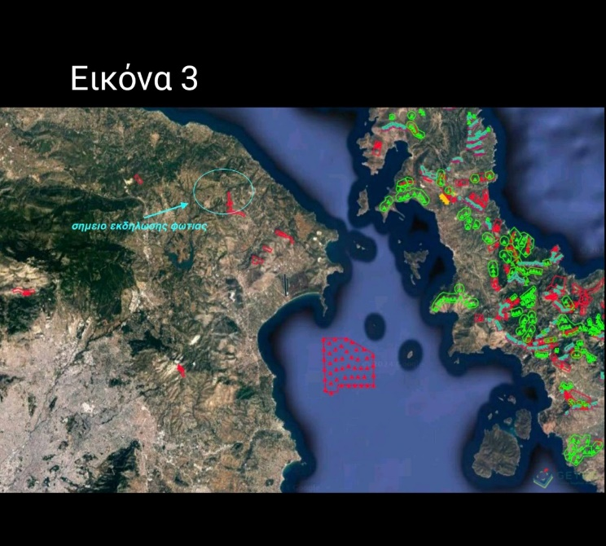

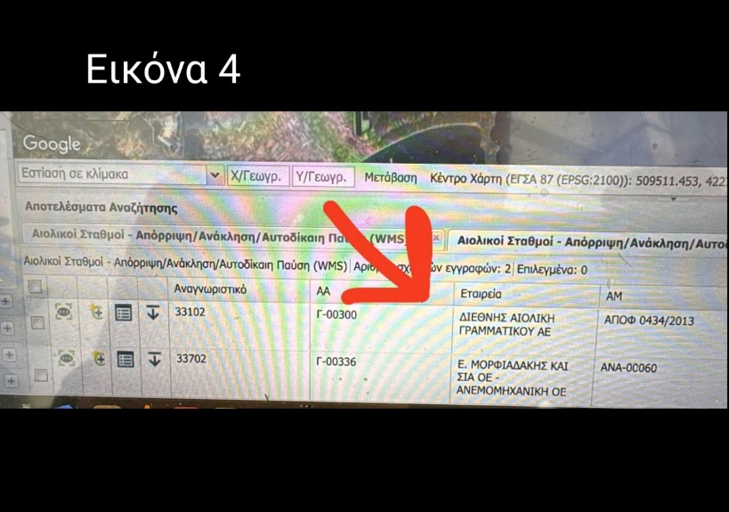

Στην εικόνα νούμερο (5) διαφαίνεται η αίτηση που απορρίφθηκε στον Ορβήλο. Στην εικόνα νούμερο (6) βρίσκεται η αίτηση που απορρίφθηκε για ανεμογεννήτριες στο Μενοίκιο.

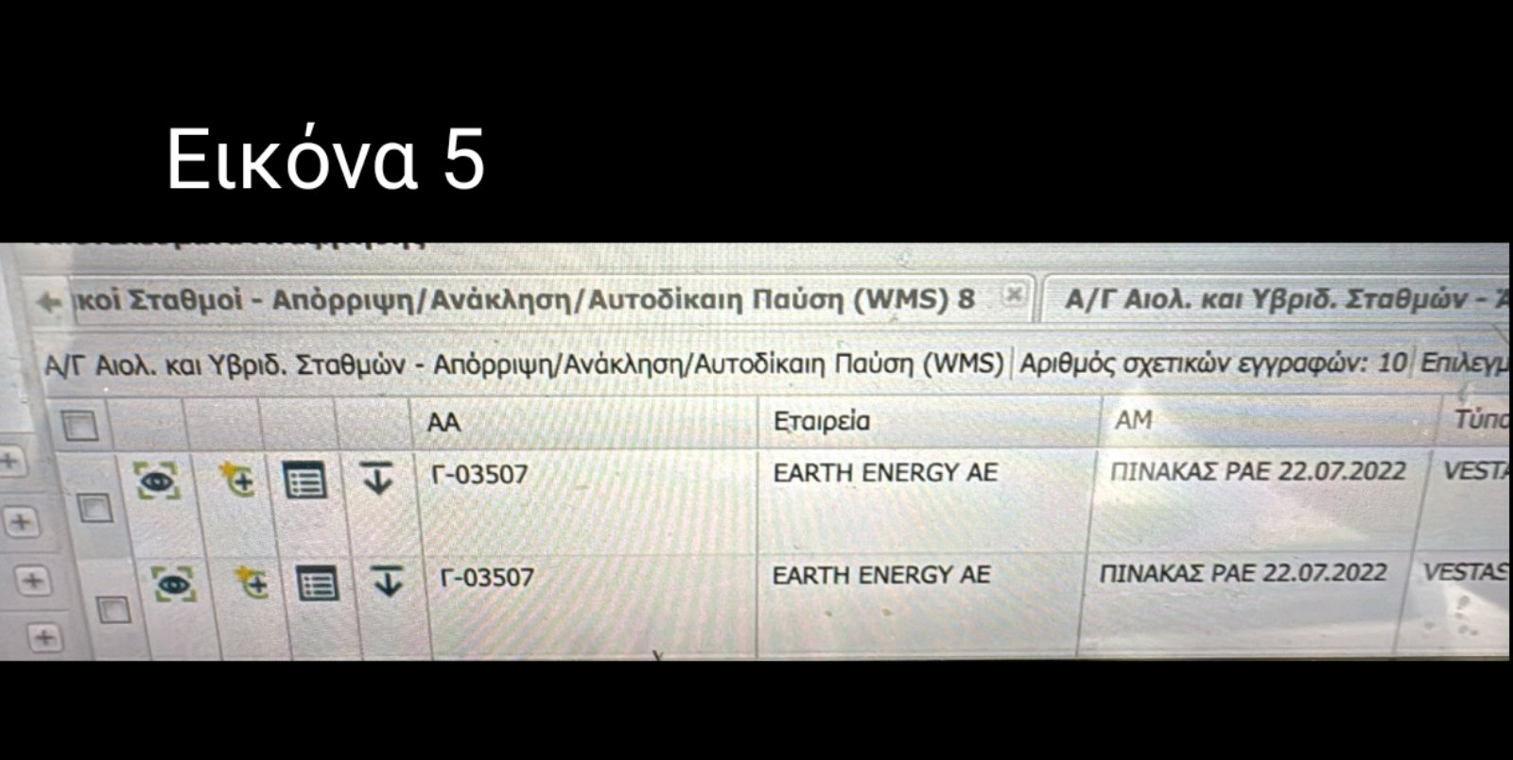

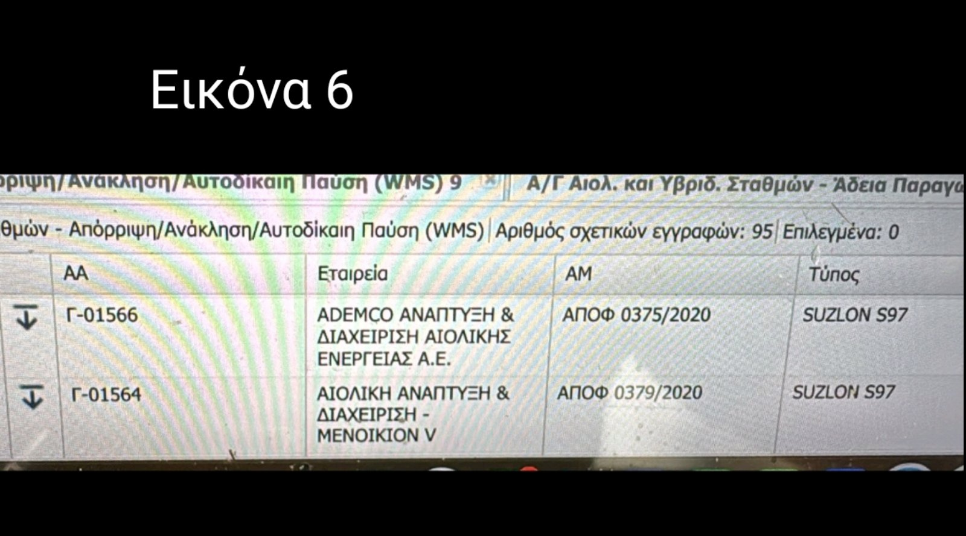

Αγαπητέ κύριε Υπουργέ συμπτωματικά βλέπετε πως όπου απορρίφθηκε αίτηση για ανεμογεννήτριες ξέσπασαν πυρκαγιές.

Με βάση αυτά τα στοιχεία, είναι επιτακτική ανάγκη να τεθούν συγκεκριμένα ερωτήματα προς τα αρμόδια υπουργεία και τις ανεξάρτητες αρχές, ώστε να διασαφηνιστούν οι διαδικασίες αδειοδότησης και η πιθανή σύνδεση με τις πυρκαγιές.

**Συγκεκριμένα, προκύπτουν τα εξής ερωτήματα:**

1. Ποιες είναι οι διαδικασίες αδειοδότησης για την εγκατάσταση ανεμογεννητριών και πώς διασφαλίζονται οι περιβαλλοντικές επιπτώσεις;

2. Υπάρχουν δεδομένα από προηγούμενες περιπτώσεις που να δείχνουν συσχέτιση μεταξύ απορριφθέντων αιτημάτων αιολικών πάρκων και αυξημένης δραστηριότητας πυρκαγιών;

3. Ποιες στρατηγικές προτίθεστε να εφαρμόσετε για την πρόληψη και την αντιμετώπιση των πυρκαγιών σε περιοχές όπου υπάρχουν αιτήματα για αιολικά πάρκα;

4. Πώς σκοπεύετε να διασφαλίσετε ότι οι περιβαλλοντικές μελέτες λαμβάνουν υπόψη τους κινδύνους που συνδέονται με τις πυρκαγιές;

5. Ποιες είναι οι απόψεις σας σχετικά με την ανάγκη για αναθεώρηση των κριτηρίων αδειοδότησης των ανεμογεννητριών σε περιοχές υψηλού κινδύνου πυρκαγιών;

6. Ποιες πρωτοβουλίες προγραμματίζετε για την ενημέρωση και ευαισθητοποίηση των τοπικών κοινοτήτων σχετικά με τις περιβαλλοντικές επιπτώσεις των αιολικών πάρκων;

7. Πώς σκοπεύετε να εξετάσετε τις καταγγελίες ότι η αποδοχή αιτημάτων για αιολικά πάρκα συνδέεται με καθαρισμούς εκτάσεων που ενδέχεται να προκαλέσουν πυρκαγιές;

8. Ποιες είναι οι διαδικασίες που ακολουθήθηκαν για την έκδοση άδειας εγκατάστασης αιολικών πάρκων στις περιοχές των Σερρών και της Αθήνας;

9. Ποια είναι η στάση της ΡΑΕ ως ανεξάρτητης αρχής ρυθμιστικής ενέργειας σε σχέση με τις αιτήσεις για αιολικά πάρκα στις αναφερόμενες περιοχές;

10. Ποιος είναι ο λόγος για τις φωτιές που ξέσπασαν στον Όρβηλο και στο Μενοίκιο, για ποιόν λόγο επί 27 ημέρες δεν υπάρχει σχέδιο πυρόσβεσης και ενημερώστε μας αν υπάρχει σύνδεση με τις αιτήσεις για αιολικά πάρκα;

11. Πόσα εναέρια μέσα πέταξαν στην Αττική και πόσα στις Σέρρες για την κατάσβεση των πυρκαγιών;

12. Ποιες εταιρείες υπέβαλαν αίτηση για άδεια εγκατάστασης στον Βάρναβα, στον Όρβηλο και στο Μενοίκιο σύμφωνα με τα επίσημα αρχεία της ΡΑΕ;

13. Ποια είναι η πολιτική των εταιρειών που απορρίφθηκαν από το δασαρχείο σε σχέση με τις περιοχές όπου ξέσπασαν φωτιές, εφόσον δεν θα υπάρχει πλέον εμπόδιο από το δασαρχείο, θα χορηγηθούν τελικές άδειες για τις ανεμογεννήτριες;

14. Ποιες είναι οι διαδικασίες που ακολουθήθηκαν για την αξιολόγηση των αιτήσεων για αιολικά πάρκα στις περιοχές των Σερρών και της Αθήνας και ποιοι παράγοντες λήφθηκαν υπόψη;

15. Ποια είναι η συνολική πολιτική της κυβέρνησης όσον αφορά την ενθάρρυνση ή την απόρριψη των αιτήσεων για αιολικά πάρκα σε ευαίσθητες περιοχές;

16. Ποια είναι οι διαδικασίες και οι υποχρεώσεις που προβλέπονται από το δασαρχείο για την εγκατάσταση υποδομών όπως χωματόδρομοι σε δασικές περιοχές;

17. Για ποιόν λόγο όταν γίνεται απόρριψη από το δασαρχείο για ανεμογεννήτριες σε δασικές εκτάσεις είτε σε δάση δεν γίνεται οριστική απόρριψη και μετά από εκδήλωση πυρκαγιάς χορηγείται η σχετική άδεια;

18. Τι θα συμβεί σχετικά με τη διαχείριση των φυσικών πόρων και την προστασία του περιβάλλοντος σε σχέση με την εγκατάσταση αιολικών πάρκων;

19. Ποια είναι τα μέτρα που λαμβάνονται για την πρόληψη πυρκαγιών και ποιος είναι ο ρόλος των αρμόδιων αρχών σε αυτό το θέμα;

20. Ποιες είναι οι διαδικασίες που ακολουθούνται για την αξιολόγηση αιτήσεων αδειών εγκατάστασης ανεμογεννητριών;

21. Υπάρχει συσχέτιση μεταξύ των απορριπτικών αδειών και των πυρκαγιών που εκδηλώνονται στις εν λόγω περιοχές;

22. Ποιες είναι οι πολιτικές του υπουργείου σχετικά με την προστασία των δασικών εκτάσεων σε περιοχές όπου υπάρχουν αιτήματα για αιολικά πάρκα;

23. Πώς διασφαλίζεται η περιβαλλοντική ακεραιότητα κατά την αδειοδότηση και την εγκατάσταση των ανεμογεννητριών;

Θα ήθελα να συνεχίσω τα ερωτήματα με τα παρακάτω δεδομένα:

Βάση του εκτελεστικού νόμου 998/1979 σε εκτέλεση ως των άνω συνταγματικών επιταγών και διατάξεων των άρθων 24 και 117 το συντάγματος και συγκεκριμένα στο άρθρο 38 παράγραφος 1 τα δάση και δασικές εκτάσεις που καταστράφηκαν οι καταστρέφονται από δασική πυρκαγιά κηρύσσονται υποχρεωτικά αναδασωτέα.

Σύμφωνα με το άρθρο 45 παράγραφος 1 έως 3 όπως τροποποιηθηκαν μετά άρθρο 36 του νόμου 4280 /2014 δεν επιτρέπεται μεταβολή των δασικών εκτάσεων και δασών. Σύμφωνα όμως με την παράγραφο 3 δίνεται η δυνατότητα για κατασκευή ΑΠΕ και σταθμών αποθήκευσης.

Το άρθρο 24 παρ 1 του Συντάγματος κατοχυρώνει ρητά την αρχή της αειφορίας. Μετά την αναθεώρηση του Συντάγματος το 2001 ορίζεται πως «απαγορεύεται η μεταβολή του προορισμού των δασών και δασικών εκτάσεων εκτός αν προέχει για την Εθνική Οικονομία ή αγροτική εκμετάλλευση ή άλλη χρήση τους που την επιβάλλει το δημόσιο συμφέρον».

Επίσης στη διάταξη του άρθρου 117 παρ 3 του Συντάγματος ορίζεται ότι «δημόσια ή ιδιωτικά δάση και δασικές εκτάσεις που καταστρέφονται από πυρκαγιά ή που με άλλον τρόπο αποψιλώνονται δεν αποβάλλουν τον χαρακτήρα που είχαν πριν καταστραφούν. Κηρύσσονται υποχρεωτικά αναδασωτέες και αποκλείεται να διατεθούν για άλλο προορισμό».

Το ΣτΕ το 2012 με την απόφαση της Ολομέλειας 2499 προβαίνει σε νομολογιακή στροφή σε αντίθεση με την προ του 2011 νομολογία καθώς αποφαίνεται πως «σκοπός της διάταξης του αρ 107 παρ 3 του Συντάγματος, παρά την απόλυτη διατύπωσή της, δεν ήταν η παντελής απαγόρευση οποιασδήποτε επέμβασης σε αναδασωτέα έκταση, ακόμη και για σκοπούς ύψιστου δημοσίου συμφέροντος, για τους οποίους θα ήταν επιτρεπτή η εκτέλεση έργου σε υφιστάμενο δάσος, αλλά η προστασία των δασικών οικοσυστημάτων από την οικοπεδοποίηση...».

Με αυτόν τον τρόπο με τον Ν 4280/2014 επιτρέπεται και στις αναδασωτέες εκτάσεις η χωροθέτηση και εγκατάσταση έργων ΑΠΕ «αφού δεν συνιστούν τα έργα αυτά μεταβολή της κατά προορισμό χρήσης των δασών»!

Τέλος, με την απόφαση του ΣτΕ 1429/2022 που αφορά υπόθεση χωροθέτησης αιολικών πάρκων στις Κυκλάδες επιβεβαιώθηκε ότι η εγκατάσταση ανεμογεννητριών δεν απαγορεύεται σε περιοχές Natura, με την εξαίρεση των οικοτόπων προτεραιότητας, των περιοχών απόλυτης προστασίας, των υγροτόπων Ραμσάρ, των πυρήνων των εθνικών δρυμών και των κηρυγμένων μνημείων της φύσης και αισθητικών δασών.

Το ΣτΕ το 2004 έκρινε ότι για να είναι συμβατή η εγκατάσταση Α/Γ σε δάση απαιτείται να προβλέπεται η δραστηριότητα αυτή σε χωροταξικό σχέδιο. Σε μεταβατικό στάδιο η εγκατάσταση αιολικού πάρκου ήταν επιτρεπτή μόνον αν είχε προηγηθεί σε επίπεδο περιφέρειας η συνολική μελέτη ώστε να συνεκτιμώνται οι ενεργειακές ανάγκες καθώς και οι επιπτώσεις από την εγκατάσταση των Α/Γ και να προσδιορίζεται η φέρουσα ικανότητα της περιοχής στον τομέα αυτόν.

**Δεδομένου του γεγονότος ότι:**

➣ **Έτος 1999**

■ Το 1999 εκδηλώνεται πυρκαγιά στην περιοχή Πολυποτάμου της ΔΕ Στυρέων. Στην καμένη περιοχή το 2001 εμφανίζεται εταιρεία με άδεια παραγωγής ηλεκτρικής ενέργειας με την εγκατάσταση αιολικού πάρκου (Εικόνα 7).

■ Το 1999 εκδηλώνεται πυρκαγιά στη θέση Μαρμάρι Στην κατεστραμμένη περιοχή εταιρείες με άδεια παραγωγής ηλ. ενέργειας εμφανίζονται το 2001 με την εγκατάσταση αιολικού πάρκου (Εικόνα 8).

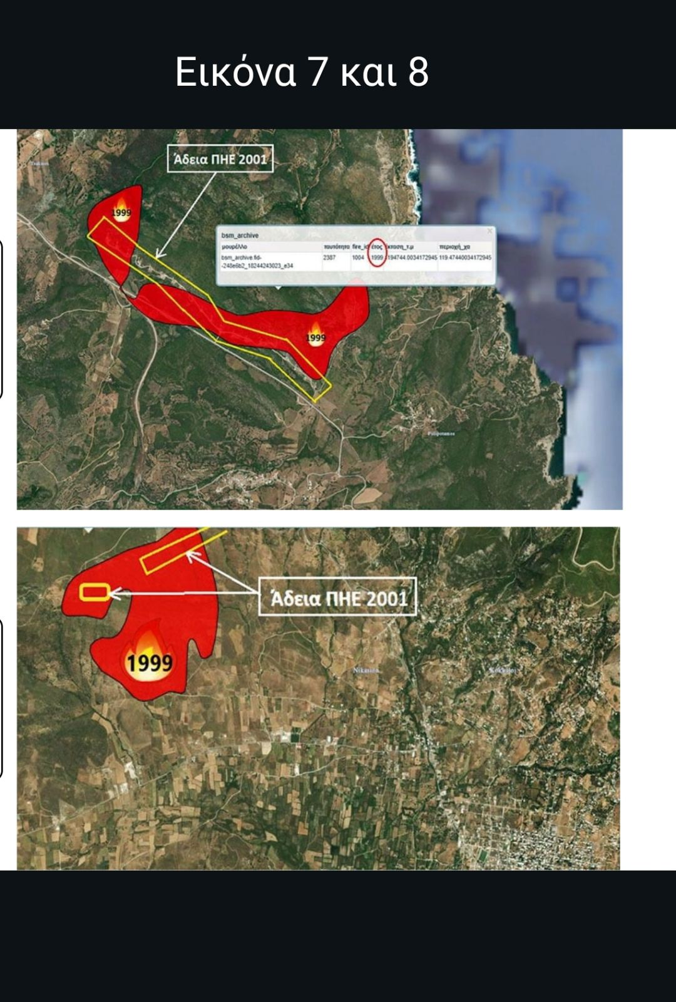

➣ **Έτος 2000**

■ Το έτος 2000 προκαλείται εκ νέου πυρκαγιά στην περιοχή Πολυποτάμου της ΔΕ Στυρέων. Στην καμένη περιοχή εμφανίζονται το 2001 εταιρείες με άδεια παραγωγής ηλεκτρικής ενέργειας με την εγκατάσταση αιολικού πάρκου (Εικόνα 9), ενώ στις 17-8-2000 εκδηλώνεται πυρκαγιά στη θέση Στενό-Χάνια της ΔΕ Μαρμαρίου. Στα καμένα εμφανίζονται το 2001 εταιρείες με άδεια παραγωγής ηλεκτρικής ενέργειας το έτος 2001 (Εικόνες 10 και 11).

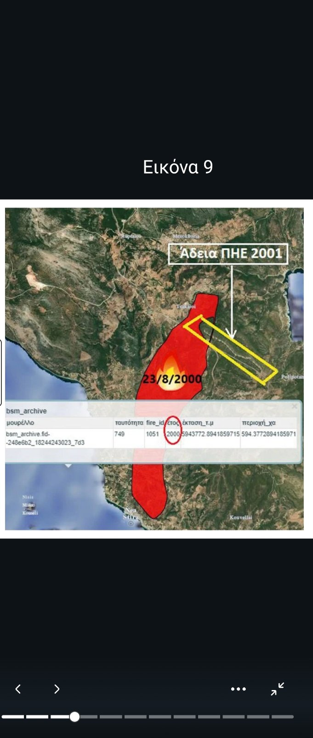

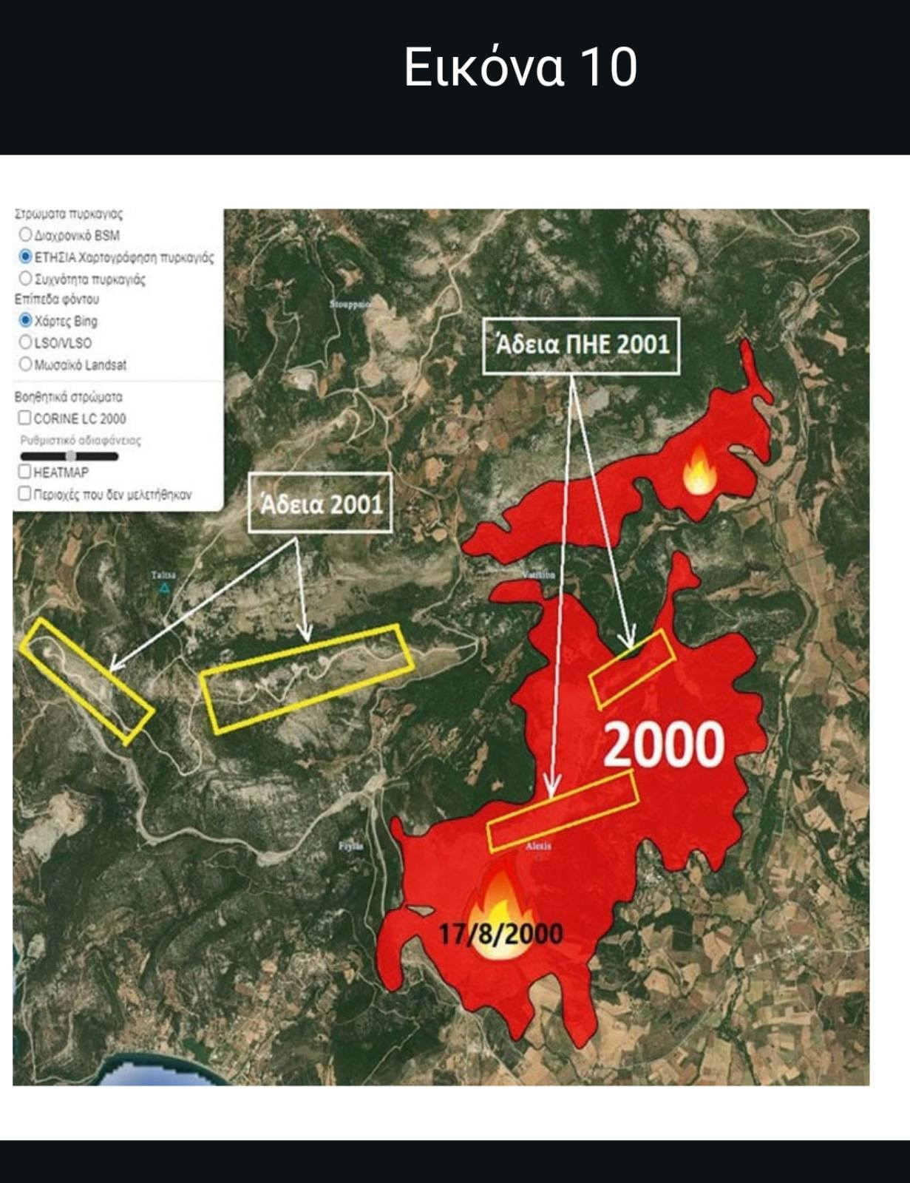

➣ **Έτος 2002**

Προκαλείται πυρκαγιά στην περιοχή Πολυποτάμου της ΔΕ Στυρέων, όπου είχε προκληθεί πάλι και το 1999 αλλά και το 2000. Στην καμένη έκταση εμφανίζεται εταιρεία με άδεια παραγωγής το έτος 2001 με την εγκατάσταση αιολικού πάρκου στη θέση «Γκέρκι/Πυργάρι/Πολυποτάμου», ενώ στη θέση «Ευαγγελίστρια/Φίθκι» της ΔΕ Στυρέων εμφανίζεται η εγκατάσταση δύο Α/Γ άλλης εταιρείας με άδεια παραγωγής το έτος 2003 (Εικόνα 12).

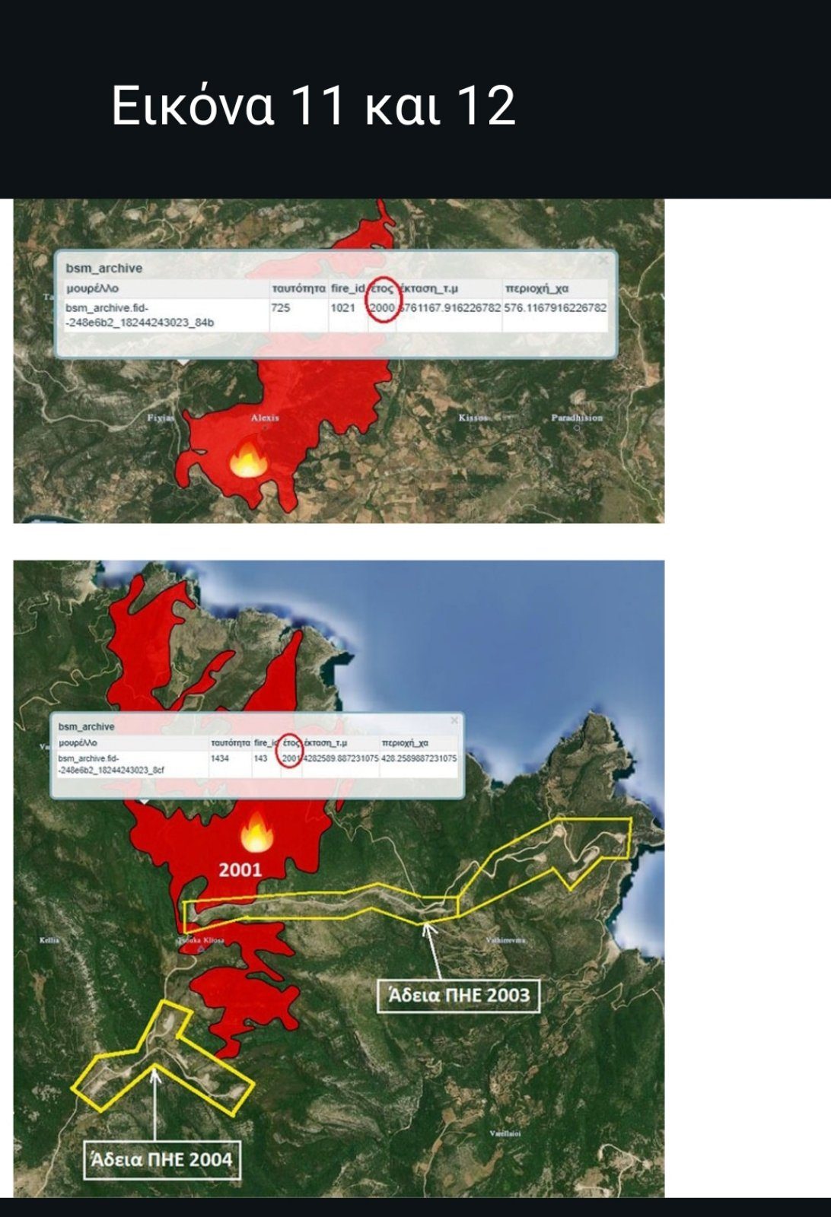

➣ **Έτος 2005**

Στο Κοκκινόχωμα/Λουμπάρδα/Πλακωτά της Καρύστου εμφανίζεται εταιρεία με άδεια παραγωγής το 2003 και με ανανέωση το 2005 για την εγκατάσταση αιολικού πάρκου.

( Εικόνα 13)

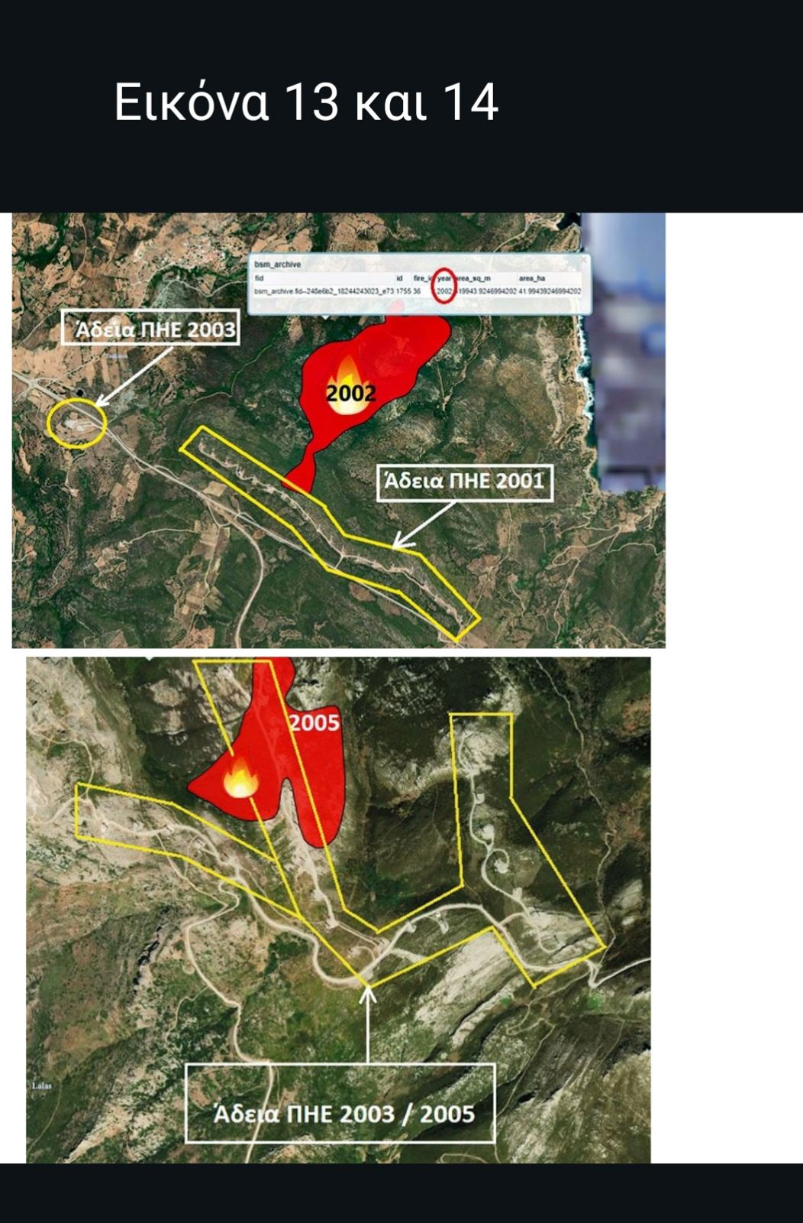

➣ **Έτος 2007**

Εκδηλώνεται μεγάλη πυρκαγιά που ξεκίνησε από ΤΚ Μεσοχωρίου (βορείως Τσακαίων) και έφτασε μέχρι Νιμπορειό και παραλία Λάφια της ΔΕ Στυρέων. Στην αρκετά μεγάλη καμένη περιοχή εμφανίζεται εταιρεία με άδεια ΠΗΕ το 2006 και άδεια λειτουργίας το 2007 εγκαθιστώντας αιολικό πάρκο. Επίσης στην καμένη αυτή περιοχή και πιο συγκεκριμένα ανατολικά της καμένης έκτασης υπάρχει μεγάλος αριθμός αιολικών σταθμών που βρίσκονται σήμερα στη φάση αξιολόγησης από τη ΡΑΕ, ενώ υπάρχουν και πολλές εγκαταστάσεις αιολικών σταθμών με άδεια παραγωγής ηλεκτρικής ενέργειας. ( Εικόνες 14 και 15)

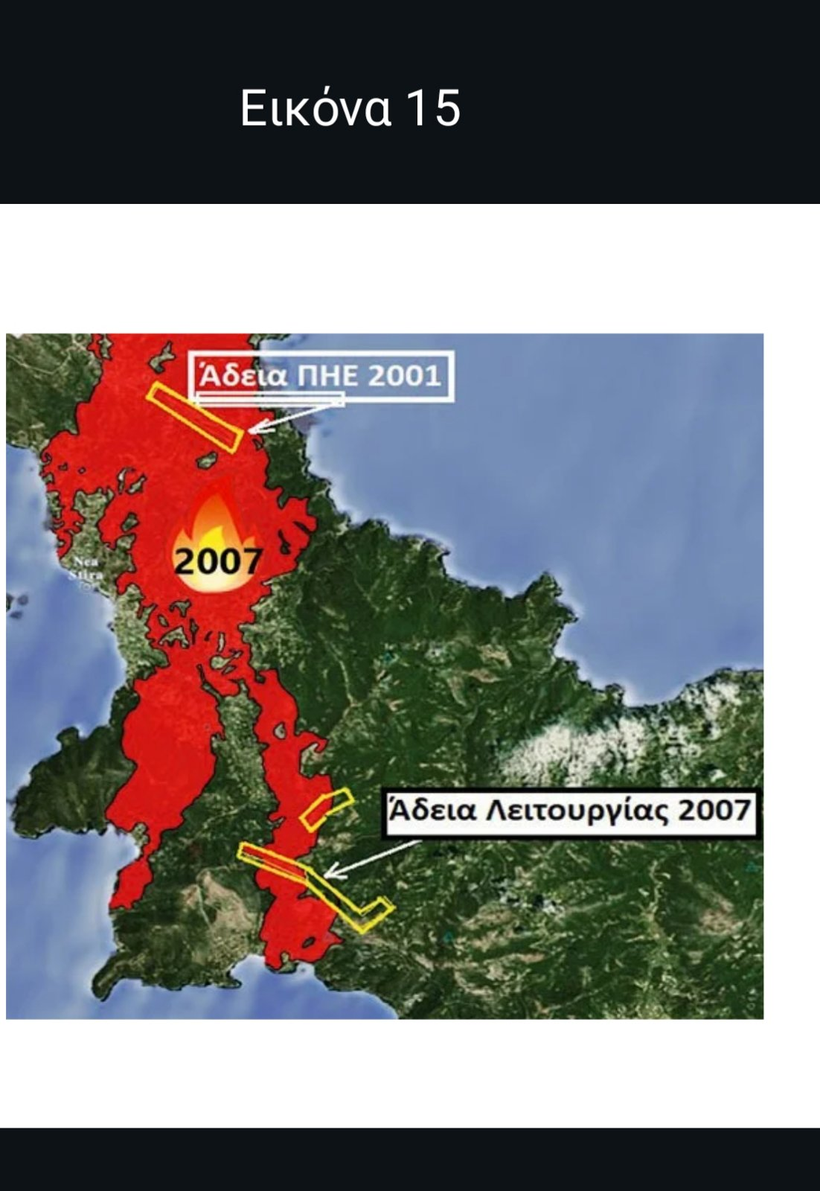

Η καταστροφική πυρκαγιά στις 28 Ιουνίου του 2007, που κατέκαψε σχεδόν τα δύο τρίτα της Πάρνηθας, ξεκίνησε από το χωριό Στεφάνη, εξαιτίας ενός πυλώνα της ΔΕΗ (και τότε). Το 2009 στην περιοχή εταιρεία ξεκίνησε εκσκαφές στα όρια των δύο νομών, ακόμη και μέσα σε καμένες και αναδασωτέες περιοχές, τοποθετώντας τις πρώτες ανεμογεννήτριες με τη σύμφωνη γνώμη του τότε δημάρχου Δερβενοχωρίων.

➣ **Έτος 2009**

Το 2009 προκαλείται μεγάλη πυρκαγιά ΒΑ της Καρύστου στη θέση Πλατανιστός. Στη θέση αυτή πλησίον της καμένης έκτασης εμφανίζεται εταιρεία με άδεια παραγωγής το 2009 και με τροποποίηση το 2010 και το 2012 με την εγκατάσταση αιολικού πάρκου (εικόνα 16)

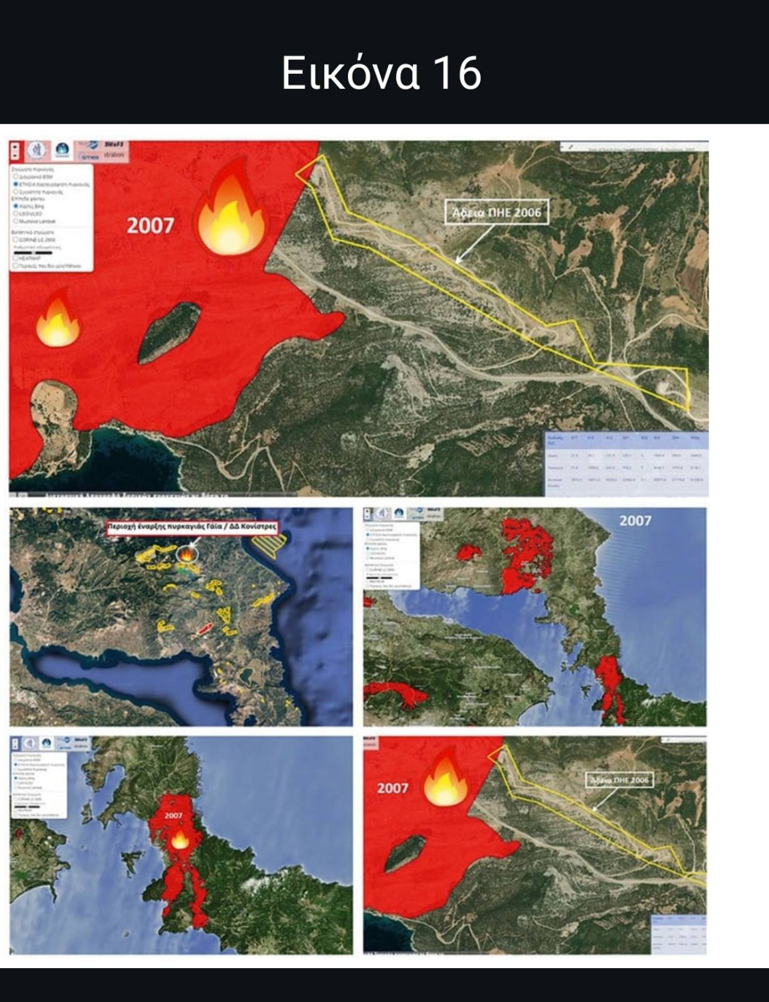

➣ **Έτος 2012**

Τη χρονιά αυτή προκαλούνται πυρκαγιές σε περιοχές της Καρύστου κοντά στον Πλατανιστό καθώς και στη θέση Κούρμαλη/Λυστός/Μανδριά Πασσά από το Καστρί. Στις θέσεις αυτές βρίσκονται εγκαταστάσεις αιολικών σταθμών και εταιρείες που βρίσκονται είτε στη φάση αξιολόγησης είτε διαθέτουν ήδη άδεια ΠΗΕ. ( Εικόνα 17)

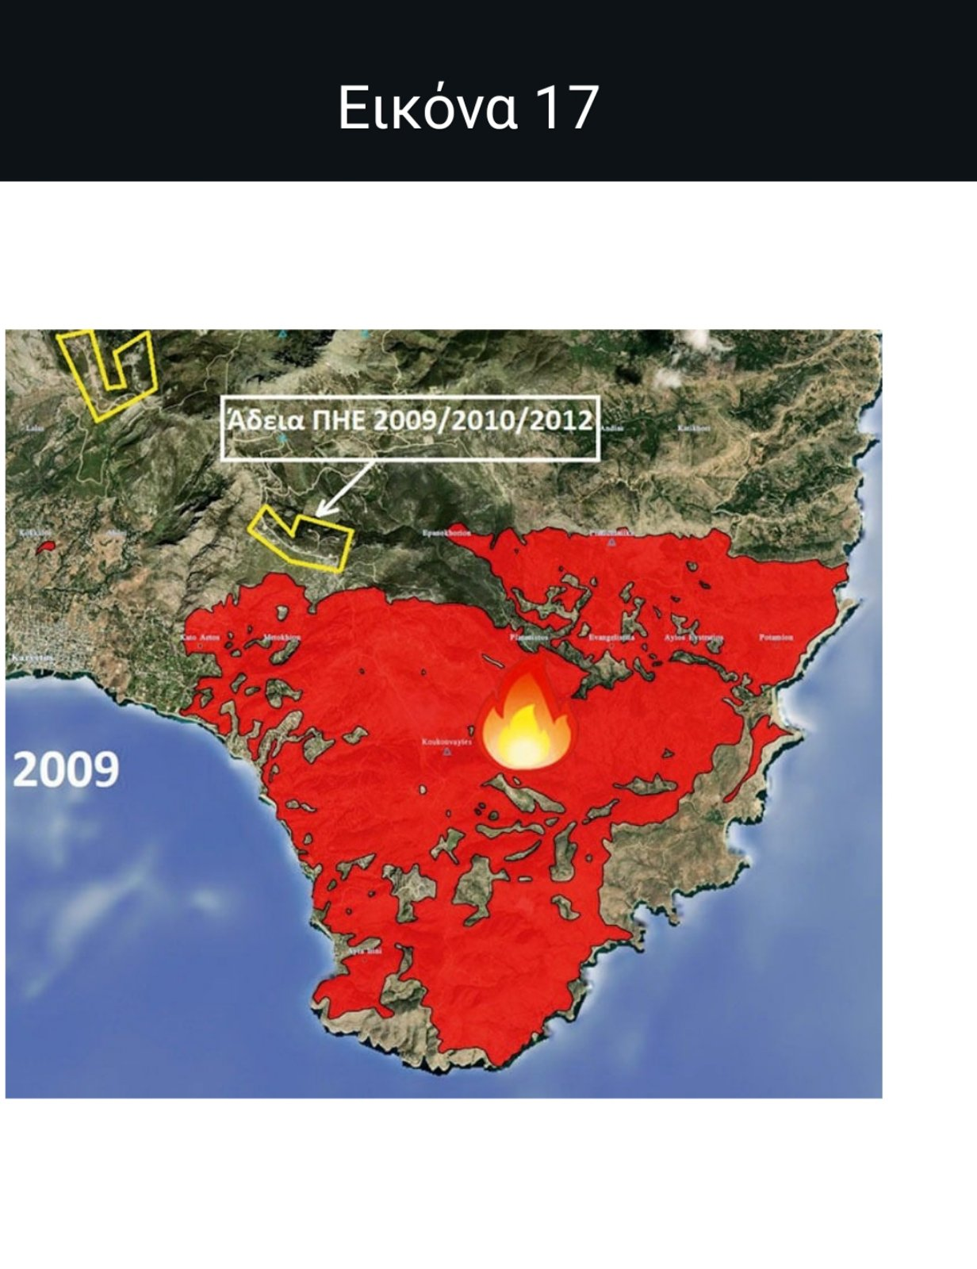

➣ **Έτος 2016**

Τον Ιούνιο του 2016 ξέσπασε και πάλι από τη Στεφάνη μια δεύτερη καταστροφική πυρκαγιά, αυτή τη φορά προς την αντίθετη κατεύθυνση, καίγοντας το δυτικό τμήμα της Πάρνηθας και φτάνοντας σχεδόν πάνω από τη Μάνδρα στο όρος Πατέρα. Το καλοκαίρι του 2017 εταιρείες άρχισαν να προχωρούν στην εγκατάσταση ανεμογεννητριών, αλλά και κάποιοι ιδιώτες, πλέον, σε απόσταση αναπνοής από τους οικισμούς με αποτέλεσμα η όχληση να είναι τεράστια για τους κατοίκους.

Μέχρι και το 2016 η εγκατάσταση ανεμογεννητριών περιμετρικά του κάμπου των Δερβενοχωρίων συνεχίστηκε με φρενήρεις ρυθμούς, με τους αυτοδιοικητικούς παράγοντες της περιοχής να διαβεβαιώνουν τους κατοίκους για δωρεάν ρεύμα και θέσεις εργασίας.»(ΕΦΣΥΝ 19/08/2020).

➣ **Έτος 2021**

Μια απόφαση που βγήκε ομόφωνα από το Δημοτικό Συμβούλιο του Δήμου Λίμνης -Μαντουδίου -Αγίας Άννας, στις 22 Ιουλίου-σχεδόν δύο εβδομάδες πριν να ξεσπάσουν οι εφιαλτικές πυρκαγιές ,που κατέκαψαν τη βόρεια Εύβοια και την περιοχή του Δήμου Λίμνης.

Η απάντηση του Δημοτικού Συμβουλίου στην απόφαση της Ρυθμιστικής Αρχής Ενέργειας (ΡΑΕ), να δώσει αρχές άδεια εγκατάστασης 65 ανεμογεννητριών σε «αιολικά πάρκα», στη βόρεια και κεντρική Εύβοια.

Ωστόσο υπάρχουν πολλές «συμπτώσεις», που πρέπει να αναφερθούν. Συγκεκριμένα η απόφαση της ΡΑΕ στις 24 Ιούνη (αναρτήθηκε στη «Διαύγεια» στις 6 Ιούλη), χορηγεί άδειες παραγωγής ηλεκτρικής ενέργειας από αιολικούς σταθμούς σε δύο δήμους : Μαντουδίου – Λίμνης – Αγίας Άννας στη βόρεια Εύβοια και Διρφύων – Μεσσαπίων, στην κεντρική.

–Η πρώτη άδεια αφορά έναν αιολικό σταθμό ισχύος 48 MW στη θέση «Πυξαριά Πριόνας» των δημοτικών ενοτήτων Κηρέως, Μεσσαπίων, των δήμων Μαντουδίου – Λίμνης – Αγίας Αννας και Διρφύων – Μεσσαπίων.

–Η δεύτερη άδεια αφορά έναν αιολικό σταθμό ισχύος 48 MW στη θέση «Γερακοβούνι Βασκαντήρα» των δημοτικών ενοτήτων Κηρέως, Μεσσαπίων, των δήμων Μαντουδίου – Λίμνης – Αγίας Αννας και Διρφύων – Μεσσαπίων.

–Η τρίτη άδεια αφορά έναν αιολικό σταθμό ισχύος 34 MW με 17 ανεμογεννήτριες στη θέση «Μπαρδάκος Σουληνό» της δημοτικής ενότητας Κηρέως, του δήμου Μαντουδίου – Λίμνης – Αγίας Άννας. Αξίζει να σημειωθεί ότι η πρώτη αίτηση για αυτό το αιολικό πάρκο είχε υποβληθεί από το 2005 ,αλλά ξαφνικά, «αδειοδοτήθηκε» μόλις τώρα! Επί 16 ολόκληρα χρόνια έμενε στα χαρτιά γιατί αντιδρούσαν οι κάτοικοι και οι τοπικές αρχές.

Οι υπάρχουσες 350 ανεμογεννήτριες σε 34 γιγαντιαία πάρκα στη νότια Εύβοια, ούτε οι εκδοθείσες πρόσφατα από τη Διϋπουργική Επιτροπή Στρατηγικών Επενδύσεων άδειες παραγωγού για μία νέα επένδυση 8 αιολικών πάρκων συνολικής ισχύος 470 MW στη Βόρειο–Κεντρική και 4 στη Νότια Εύβοια», τονίζει στη «Δημοκρατία», ο Βαγγέλης Αποστόλου, βουλευτής του ΣΥΡΙΖΑ στην Εύβοια και πρώην Υπουργός Αγροτικής Ανάπτυξης, με αφορμή τις αποφάσεις της Ρυθμιστικής Αρχής Ενέργειας για την εγκατάσταση νέων ανεμογεννητριών στην Βόρεια Εύβοια.

Η πυρκαγιά είχε ως αποτέλεσμα να μετατρέψει σε στάχτη περίπου 400.000 στρέμματα δάσους, πάνω από 500 κατοικίες και ανυπολόγιστες απώλειες σε υποδομές και σε περιουσίες.

➣ **Έτος 2022**

Στο ηλεκτρονικό μητρώο του ΥΠΕΝ δημοσιεύτηκε πρόσφατα με σκοπό τη δημόσια διαβούλευση η Μελέτη Περιβαλλοντικών Επιπτώσεων εταιρείας που ενδιαφέρεται για την εγκατάσταση συνολικά (19) Α/Γ στις θέσεις Λυκόρεμα (15) και (4) Λιβαδάκι της ΔΕ Καρύστου. Οπως προκύπτει από τον χάρτη (Εικόνα 13) στην ευρύτερη περιοχή έχουν προκληθεί αρκετές πυρκαγιές, με πιο πρόσφατη το 2016 αλλά και κατά τα έτη 2013, 2012, 2009 κτλ. Στις περιοχές αυτές, όπως προκύπτει και από τον χάρτη της ΡΑΕ, υπάρχουν εταιρείες με άδεια παραγωγής ηλεκτρικής ενέργειας αλλά και άλλες υπό αξιολόγηση. (Εικόνα 18)

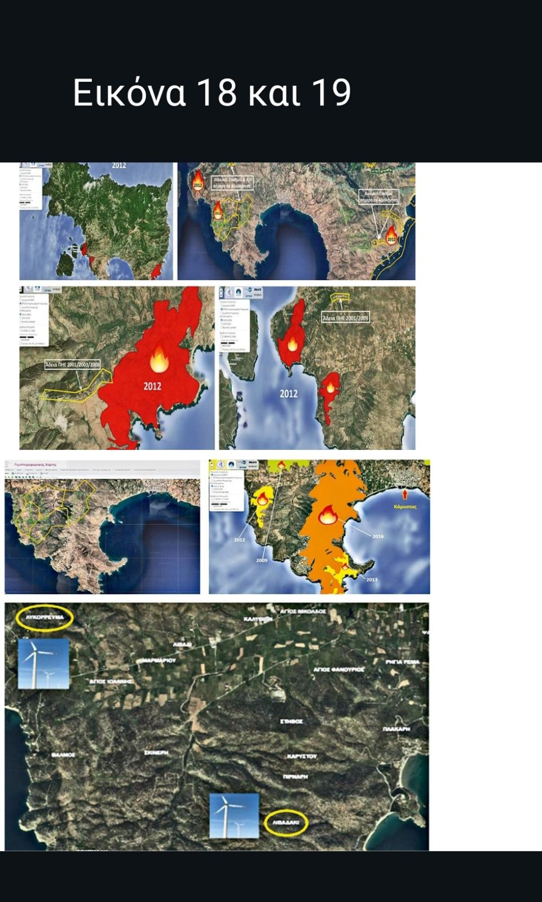

➣ Επιπροσθέτως το έτος 2022

Ένα υπάρχον δάσος και μάλιστα Natura και άλλες μία καμένη περιοχή. Παράδειγμα τα Δερβενοχώρια στη δυτική Πάρνηθα, δίπλα στον Εθνικό Δρυμό. Εκεί όπου σύμφωνα με την «Εφημερίδα των Συντακτών» (Αύγουστος 2020) «οι ανεμογεννήτριες ξεφυτρώνουν ανεξέλεγκτα σαν τα μανιτάρια από το 2009, μέσα ή δίπλα σε καμένες και αναδασωτέες περιοχές.

➣ Έτος 2023

Ξέσπασαν οι φωτιές στον Έβρο.

Μετά τον σάλο που προκάλεσε η είδηση ότι η Αποκεντρωμένη Διοίκηση Μακεδονίας – Θράκης προχώρησε στην αδειοδότηση δύο αιολικών σταθμών μέσα στην περιοχή NATURA, ο κυβερνητικός εκπρόσωπος Παύλος Μαρινάκης υποστήριξε ψευδώς ότι η αδειοδότηση δόθηκε πριν τις φονικές πυρκαγιές. Το ότι ο κ. Μαρινάκης έλεγε ψέματα, ήρθε να επιβεβαιώσει λίγη ώρα αργότερα το ΥΠΕΝ με ανακοίνωσή του.

«Φαντάζομαι ότι η συγκεκριμένη αδειοδότηση, ενώ υπήρχε αρνητική γνωμοδότηση, δόθηκε πριν τις πυρκαγιές στον Έβρο» ήταν η δήλωση του Π. Μαρινάκη στον RealFm, για την αδειοδότηση που δόθηκε όπως φαίνεται και στα έγγραφα στη Διαύγεια, στις 20 Σεπτεμβρίου 2023.

Ο Θεόδωρος Σκυλακάκης από την άλλη πλευρά ομολόγησε ότι ο κυβερνητικός εκπρόσωπος είπε ψέματα: «Η σχετική απόφαση είχε ληφθεί στις 9/8 από το Περιφερειακό Συμβούλιο Περιβαλλοντικής Αδειοδότησης. Γεγονός, που αποτυπώθηκε στη σχετική Απόφαση Έγκρισης Περιβαλλοντικών Όρων (ΑΕΠΟ) στις 20.9.2023». Μάλιστα προκειμένου να καταλαγιάσει ο σάλος, το ΥΠΕΝ ανακοίνωσε αναστολή για «μέχρι ένα έτος» για τα αιολικά πάρκα στις καμένες περιοχές του Έβρου.

**Ερωτήματα**

1. Για λόγους δημοσίου συμφέροντος εφόσον έχουν έρθει πολλές αντιδράσεις από κατοίκους πανελλαδικά για τις παραπάνω συμπτώσεις όπου δημιουργήθηκαν ανεμογεννήτριες σε δασικές εκτάσεις έτος δάση όπου κατέπληξαν καμένα, για ποιον λόγο δεν αλλάζει η κυβέρνηση την νομοθεσία με την κατάργηση της παραγράφου 3 του άρθρου 45 παράγραφου του νόμου 4280 /2014 όπου δίνεται η δυνατότητα για κατασκευή ΑΠΕ και σταθμών αποθήκευσης;

2. Γιατί παρόλο που στις 15 Φεβρουαρίου 2023 η Ευρωπαϊκή Επιτροπή αποφάσισε να αποστείλει αιτιολογημένη γνώμη στην Ελλάδα, το τελευταίο στάδιο πριν από την παραπομπή στο Δικαστήριο της Ευρωπαϊκής Ενωσης, διότι δεν έχει συμμορφωθεί με την Οδηγία 92/43/ΕΟΚ για τους οικοτόπους κατά τον σχεδιασμό αιολικών πάρκων κι ενώ οι 27 από τις προς εγκατάσταση ανεμογεννήτριες βρίσκονται εντός περιοχής Natura η κυβέρνηση την αγνόησε;

3. Για ποιον λόγο καθυστέρησε η περιβαλλοντική αδειοδότηση των αιολικών σταθμών που εμπίπτουν στις περιοχές του δικτύου Natura μεθοδεύτηκε η καθυστέρηση δημοσιοποίησης της Ειδικής Περιβαλλοντικής Μελέτης Ευβοίας και Σκύρου, έτσι ώστε να συμπεριληφθούν ως ζώνες εξαιρούμενες τα πεδία ανάπτυξης των 27 εκ των ανεμογεννητριών που βρίσκονται στην περιοχή Natura της Κεντρικής Εύβοιας, κατά παράβαση της κείμενης νομοθεσίας;

4. Το 2021 στις μεγάλες φωτιές της Εύβοιας & Αττικής, σε 16 ημέρες του Αυγούστου έγιναν 26 συλλήψεις για εμπρησμό από πρόθεση, τι συνέβη εν τέλη δικαστικά σε αυτές και στις υπόλοιπες υποθέσεις των τελευταίων πέντε ετών;

5. Ποια είναι η πολιτική της κυβέρνησης σχετικά με τις περιοχές που έχουν καεί; Υπάρχει σχεδιασμός για την αποκατάσταση του οικοσυστήματος;

7. Ποιες μελέτες έχουν γίνει για να διασφαλιστεί ότι η εγκατάσταση ανεμογεννητριών δεν θα προκαλέσει περαιτέρω περιβαλλοντική ζημιά στις καμένες περιοχές;

8. Υπάρχουν διαφάνειες και δημόσιες διαβουλεύσεις κατά την διαδικασία λήψης αποφάσεων για την εγκατάσταση ανεμογεννητριών σε περιοχές που έχουν υποστεί ζημιά από πυρκαγιές;

9. Ποιες είναι οι συγκεκριμένες διαδικασίες που ακολουθούνται για την αξιολόγηση των περιβαλλοντικών επιπτώσεων πριν από την εγκατάσταση ανεμογεννητριών;

10. Έχουν υπάρξει καταγγελίες ή αντιδράσεις από τις τοπικές κοινότητες σχετικά με την εγκατάσταση ανεμογεννητριών μετά από δασικές πυρκαγιές; Ποιες είναι οι ενέργειες που έχει αναλάβει το υπουργείο;

11. Βάση νομοθεσίας 4280/2014 στην παράγραφο 3 επιτρέπεται και στις αναδασωτέες εκτάσεις η χωροθέτηση και εγκατάσταση έργων ΑΠΕ «αφού δεν συνιστούν τα έργα αυτά μεταβολή της κατά προορισμό χρήσης των δασών.

12. Από το 2017 μέχρι και τις 13 Αυγούστου 2024, 13 μεγάλες πυρκαγιές έχουν κάψει περισσότερα από 700.000 στρέμματα σύμφωνα με τις αναφορές από την Υπηρεσία Ταχείας Χαρτογράφησης Copernicus και το Ευρωπαϊκό Παρατηρητήριο για Δασικές Πυρκαγιές (EFFIS). Τι προτίθεται να κάνει η κυβέρνηση για την αντιμετώπιση αυτού του φαινομένου;

13. Τα βασικά αυτά έργα απαιτούν περιορισμένης ή συνήθως και μεγαλύτερης έκτασης επεμβάσεις στο φυσικό περιβάλλον, αφού μικρές ή μεγαλύτερες εκτάσεις της υπάρχουσας βλάστησης θα εκχερσωθούν.... Επομένως, θα επέλθει μια τοπική μεταβολή στη βλάστηση, που ενδεχομένως θα επηρεάσει και τη χλωριδική σύνθεση του οικοσυστήματος και ως εκ τούτου θα επιφέρει αλλοίωση του δασικού περιβάλλοντος και γενικώς θα προκύψει υποβάθμιση του περιβάλλοντος

Και οι επιπτώσεις στο περιβάλλον είναι εμφανείς από την αντιπαραβολή των χαρτών με τις περιοχές αραίωσης της βλάστησης μετά την επέλαση των ανεμογεννητριών στην Καρυστία (Εικόνες 19-20-21). Πηγή Copernicus). Γιατί εφόσον λοιπόν αλλοιώνεται το φυσικό περιβάλλον με την εγκατάσταση των ανεμογεννητριών, επιτρέπετε την εφαρμογή τους σε δασικές εκτάσεις;

14. Η κυβέρνηση θα σεβαστεί το άρθρο 117 παράγραφο 3 που ρητά αναφέρει ότι δάσος που καταστρέφεται υποχρεωτικά κηρύσσεται αναδασωτέο;

15. Σύμφωνα με συνέντευξη το 2014 του Γεώργιου Στουρνάρα ο οποίος είναι

Ομότιμος Καθηγητής ΕΚΠΑ Δυναμικής, Τεκτονικής, Εφαρμοσμένης Γεωλογίας

( Υδρογεωλογία, Τεχνική Γεωλογία, Περιβαλλοντική Γεωλογία), οι ανεμογεννήτριες μειώνουν τις βροχοπτώσεις, μπορεί να απορρίψει η κυβέρνηση τον ισχυρισμό αυτόν; Αν όχι προτίθεται να άρει είτε να αναστείλει τις άδειες για το δημόσιο συμφέρον;

Με εκτίμηση,

Ο επικεφαλής της παράταξης «ΣΥΝ-εργασία»

Βασίλης Ρόκος